

**UNIVERSIDAD NACIONAL DE TRUJILLO**

Facultad de Ingeniería

Programa de Ingeniería Mecatrónica

“LABORATORIO N°7”

**EVIDENCIA DE TRABAJO DE LABORATORIO**

PROCESAMIENTO DIGITAL DE SEÑALES E IMÁGENES

**ESTUDIANTE(S) :**

1. **Marines Vega Piero Alexander**
2. **Lázaro Sánchez Ricardo Alexander**

**DOCENTE : Ing. Asto Rodriguez Emerson Máximo**

**CICLO : 2022 - II**

Trujillo, Perú

2023

1. Implemente un algoritmo que le permita tener una interfaz con un slider para controlar el nivel de suavizado de una imagen. El slider controlara el tamaño del filtro frecuencia que se aplicará. Puede aplicar cualquiera de los filtros pasabajos mostrados. Se debe poder ver la imagen original, el filtro frecuencial aplicado y el resultado.

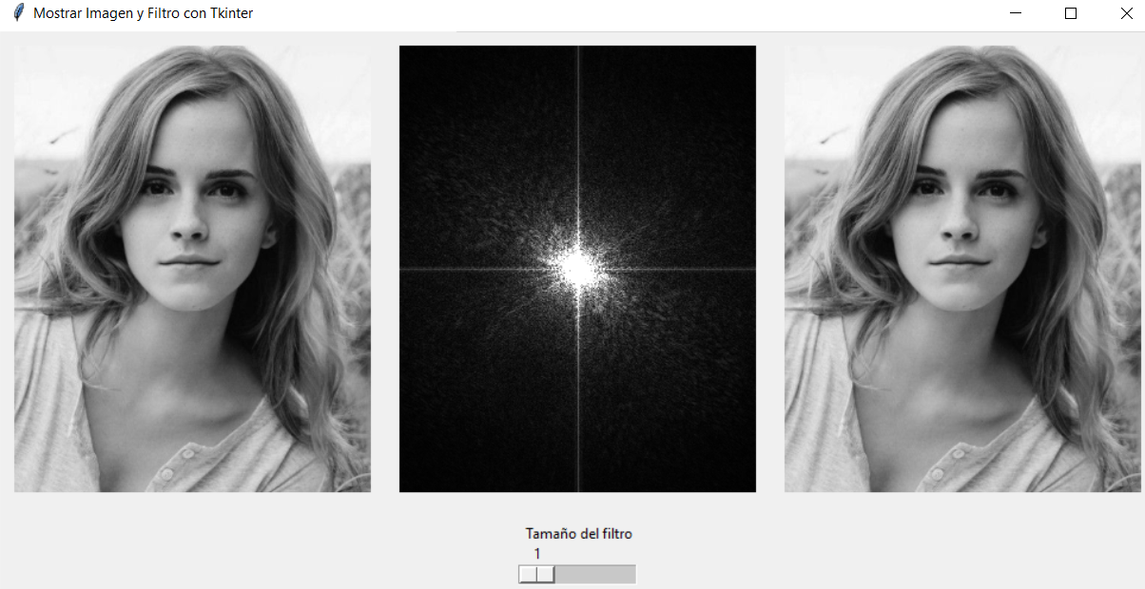

Figura 1. Imagen resultante sin aplicar filtros

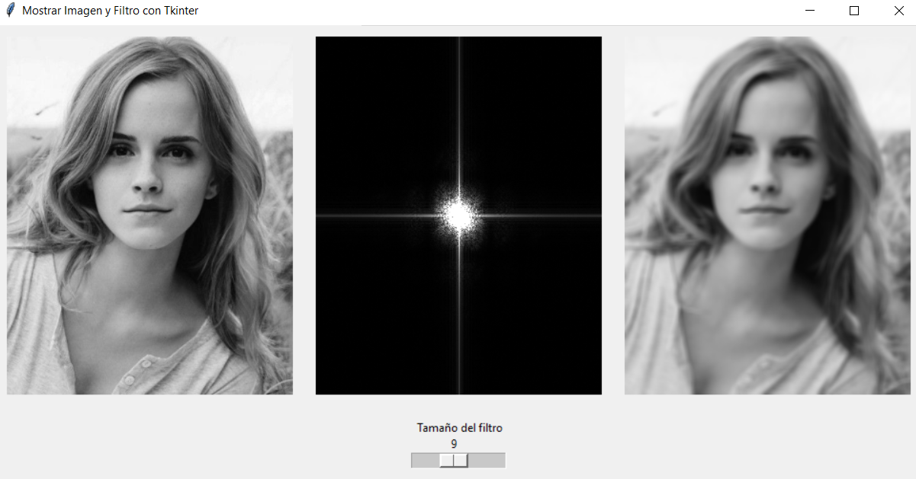

Figura 2. Imagen resultante con un tamaño de filtro de 9

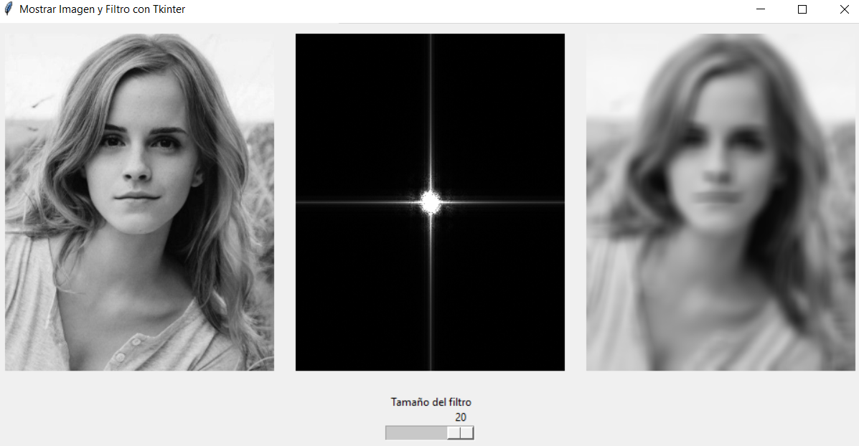Figura 3. Imagen con un tamaño de filtro 20.

1. Implemente un algoritmo que le permita tener una interfaz para controlar la ganancia y tamaño de un filtro de alto aumento. Se debe poder ver la imagen original, el filtro frecuencial aplicado y el resultado.

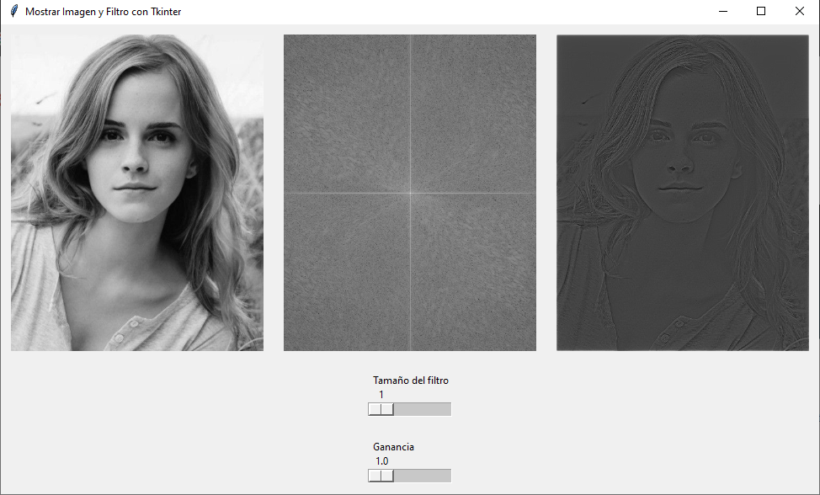

Fig.4 : Interfaz de Filtro High Boost aplicado con tamaño 1 y ganancia 1.0

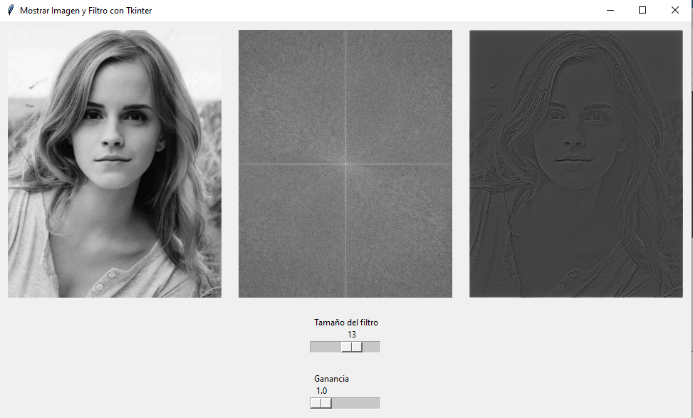

Fig.5 : Interfaz de Filtro High Boost aplicado con tamaño 13 y ganancia 1.0

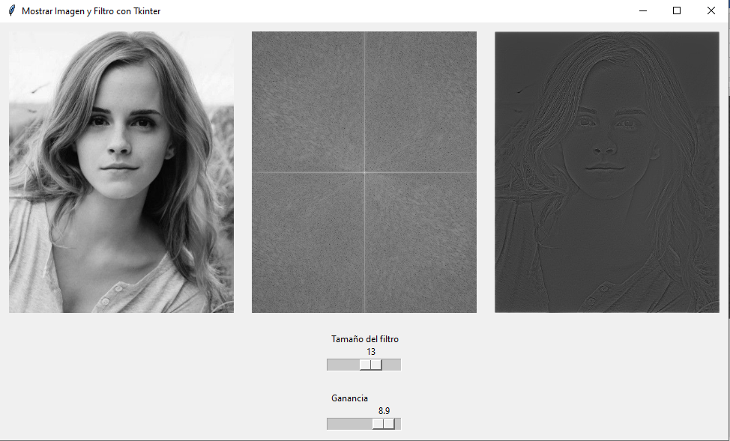

Fig.6 : Interfaz de Filtro High Boost aplicado con tamaño 13 y ganancia 8.0